CÂMARA MUNICIPAL DE LAGOA DA PRATA
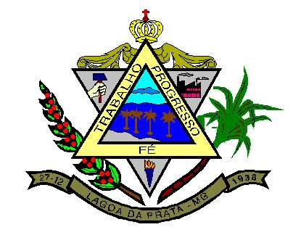
ESTADO DE MINAS GERAIS

RESOLUÇÃO Nº 538/2007

“Altera o Regimento Interno da Câmara Municipal de Lagoa da Prata”.

A Câmara Municipal de Lagoa da Prata, aprovou e eu Pedro Pereira Neto, Presidente, nos termos do Artigo 38, Inciso IV da LOM e Artigo 38, Inciso XXVIII, do Regimento Interno promulgo a seguinte Resolução:

Art. 1º Modificam-se os §§ 1º e 3º do Art. 153 da Resolução n.º 462/2004, de 16 de dezembro de 2004, que passa a ter a seguinte redação:

“Art. 153 ...

§ 1º - O Vereador, salvo expressa disposição regimental em contrário, só poderá falar uma vez, pelo prazo de cinco minutos na discussão de qualquer proposição;

§ 2º - ...

§ 3º - O autor de Projeto, de Proposta de Emenda à Lei Orgânica Municipal, ou Emenda, poderá falar duas vezes na discussão de sua proposição sem necessidade de estar inscrito previamente;

Art. 2º Acrescenta-se Parágrafo ao Art. 153 da Resolução n.º 462/2004, de 16 de dezembro de 2004, com a seguinte numeração e redação:

“Art. 153 ...
§ 1º ...
§ 2º ...
§ 3º ...

§ 4º - O Vereador que seja autor de Projeto, de Proposta de Emenda à Lei Orgânica Municipal, ou Emenda, bem como, o que seja Líder de Bancada ou de Partido, somente poderão utilizar o benefício de falar em duplicidade na discussão de proposição uma única vez em cada reunião.

Art. 3º Esta Resolução entra em vigor na data de sua publicação.

Câmara Municipal de Lagoa da Prata, 19 de setembro de 2007.

PEDRO PEREIRA NETO
Presidente da Câmara Municipal

